# Úloha 1

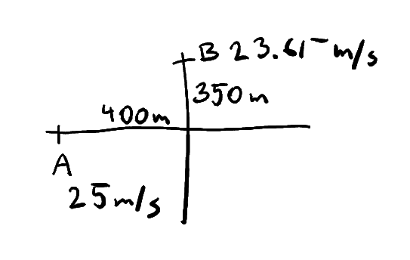

dobre, najprv si odvodíme v akom čase prejde auto A ku križovatke a pozrieme si potom kde za ten čas skončí auto B:

t=s/v čiže tp = da/va čo je 400/25 = 16s, takže auto B skončí za ten čas = 377.7¯m od db, čo je db – sb = -27.7¯m, čiže absolútna hodnota tohto čísla je < 40 a autá sa teda zrazia!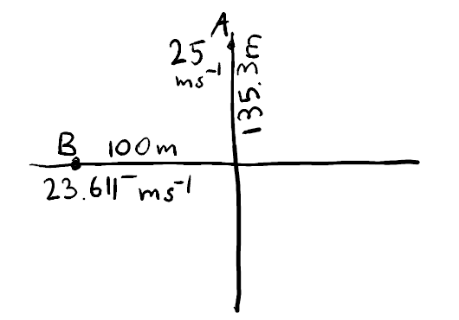Teraz nám treba vedieť, v akom čase bude auto B vo vzdialenosti 100m od križovatky, takže: t1 = (db-d1)/vb = (350-100)/23.61¯ = 10.5882s . V tomto čase bude auto A vo vzdialenosti d2=da-vat1 čo je teda 400-25*10.5882 = 135.3m od križovatky:

Ideálne by bolo teraz zistiť, v akom čase sa automobil A vyskytne 40m za križovatkou, čiže (da+40)/va = (400+40)/25 = 440/25 = 17.6s. Z tohto času odpočítame čas kým automobil B nebrzdil, čo je (db-d1)/vb = (350-100)/23.6111 =10.6, čo odpočítam od tých 17.6s a dostanem tb = 7 sekúnd na zabrzdenie, čo nám dá priemernú rýchlosť d1 / tb = 100/7 = ~14.29 m/s no a teraz, keďže rýchlosť stúpa lineárne, vieme, že to bude aj naša rýchlosť uprostred zrýchľovania, čo je teda rýchlosť za polku brzdného času – teda za čas tb sme zmenili rýchlosť z vb na 14.29m/s, čiže máme zrýchlenie (vb-14.29)/(tb/2), čo nám dá (23.611-14.29)/(7/2) = a = -2.66 m/s². No a teraz nám už iba stačí vb* = vb + atb = 23.611 – 2.66*7 = ~5 m/s